**Содержание**

Введение………………………………………………………………………...2

1 Постановка задачи…………………………………………………………...3

1.1 Обзор аналогичных решений……………………………………………...3

1.2 Выбор средств реализации программного продукта…………………….4

1.3 Вывод……………………………………………………………………….5

2 Проектирование страниц веб-сайта………………………………………...5

2.1 Выбор способа вёрстки……………………………………………………5

2.2 Выбор стилевого оформления…………………………………………….5

2.3 Выбор шрифтового оформления………………………………………….6

2.4 Разработка логотипа……………………………………………………….6

2.5 Разработка пользовательских элементов…………………………………6

2.6 Разработка спецэффектов………………………………………………….7

2.7 Выводы……………………………………………………………………...7

3 Реализация структуры веб-сайта……………………………………………8

3.1 Структура HTML-документа……………………………………………...8

3.2 Добавление таблиц стилей Sass и CSS…………………………………...8

3.3 Использование стандартов XML (SVG)………………………………….8

3.4 Использование JavaScript………………………………………………….8

3.5 Выводы……………………………………………………………………..8

4 Тестирование веб-сайта……………………………………………………..9

4.1 Адаптивный дизайн веб-сайта…………………………………………….9

4.2 Руководство пользователя………………………………………………..10

4.3 Выводы…………………………………………………………………….10

Заключение……………………………………………………………………10

Список использованных источников………………………………………..11

ПРИЛОЖЕНИЕ А Макет структуры веб-сайта…………………………….11

ПРИЛОЖЕНИЕ Б Листинг HTML-документа……………………………...12

ПРИЛОЖЕНИЕ В Листинг SCSS и CSS…………………………………….15

ПРИЛОЖЕНИЕ Г Листинг JavaScript………………………………………34

Введение

Присутствие бизнеса в Интернете, независимо от отрасли, может оказать огромное влияние на его успех. В наши дни некоторые компании до сих пор не осознают, что большинство их клиентов посещают их веб-сайт перед совершением покупки. Наличие присутствия в Интернете веб-сайта, может иметь решающее значение для получения большего дохода.

Сайт — это то, что может выделить компанию среди конкурентов. Без веб-сайта это может быть невероятно сложно сделать, потому что люди не могут легко найти качественную и достоверную информацию о бизнесе.

Веб-сайт даёт возможность пользоваться инструментами интернет-маркетинга: реклама, email-рассылки и т.п. В интернете удобнее и эффективнее проводить рекламные акции, скидки. Анализировать результаты также проще: следить за статистикой посещения.

Цель курсового проекта: разработать веб-сайт стримингового сервиса с использованием HTML5, а также с применением Sass/CSS3.

Задачи курсового проекта:

* проанализировать существующие языки разметки, инструменты и библиотеки для создания веб-сайта;

1. разработать макет и прототип сайта;
2. разработать структуру веб-сайта;
3. наполнить сайт информацией по теме;
4. протестировать веб-сайт;
5. разработать руководство пользователя.

Целевой аудиторией являются пользователи и киноманы.

1 Постановка задачи

**1.1 Обзор аналогичных решений**

Для создание своего продукта нужно изучить аналоги.

На рисунке 1.1 представлен внешний вид сайта «ИВИ».[1]

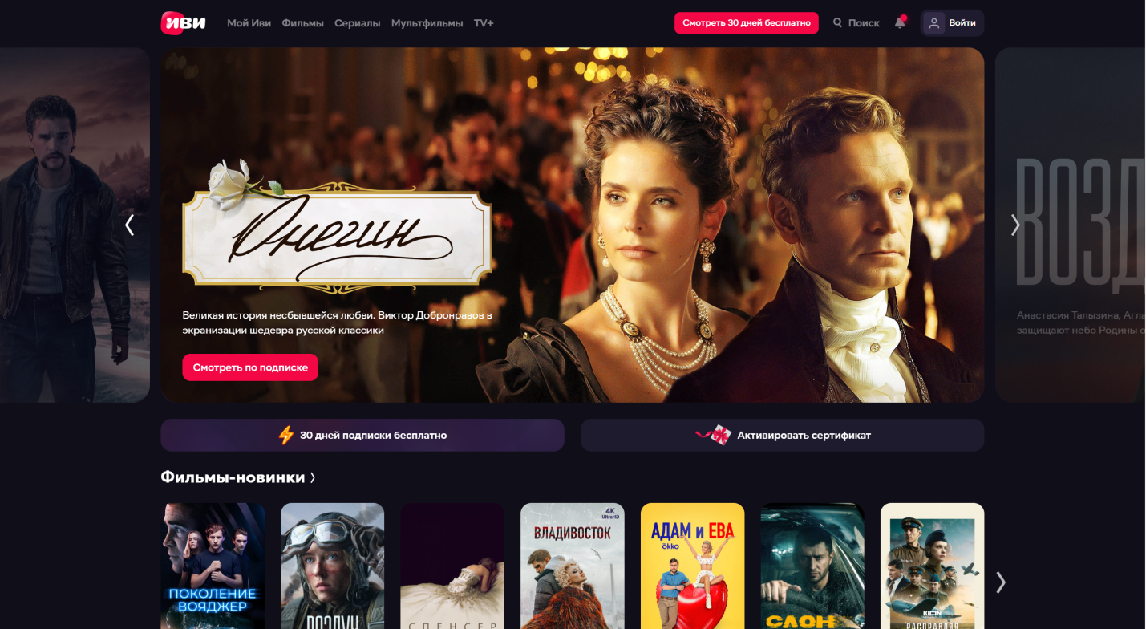

Рисунок 1.1 – Окно главного каталога сайта ИВИ

Сайт имеет современный дизайн, но отличается от многих других интернет-магазинов тем, что не использует много цветов и ярких элементов. Главная страница содержит информацию о главных категориях автомобилей и удобную поисковую строку. Также есть возможность сразу выбрать необходимый фильм из списка на главной странице.

Навигация на сайте интуитивно понятная и легкая в использовании. Главное меню находится в верхней части страницы и содержит основные категории автомобилей, а также ссылки на регистрацию и вход в личный кабинет. На главной странице есть разделы с новыми и популярными автомобилями, а также функции быстрого поиска.

Сайт предлагает множество полезных функций для поиска фильмов или сериало. Есть возможность добавить объявление о продаже своего автомобиля, а также использовать фильтры для поиска автомобилей по различным параметрам, таким как цена, год выпуска, тип кузова. Также на сайте есть функции подсчета кредита и расчета стоимости регистрации автомобиля.

На рисунке 1.1 представлен сайта «https://www.ivi.ru».

Сайт имеет приятный и современный дизайн. Он использует светлые тона и чистые линии, что создает чувство пространства. Главное меню находится в верхней части страницы и отображает все основные категории товаров. Также на главной странице есть крупные фотографии товаров, которые мгновенно привлекают внимание посетителей.

XML. CSS, SASS используются для того, чтобы регулировать настройку шрифтов, цветов символов и фона, фоновые изображения, расположение элементов на странице. JavaScript используется для добавления интерактивности на веб-сайт (например: отклик при нажатии кнопок или при вводе данных в формы).

**1.2 Выбор средств реализации программного продукта**

Курсовой проект будет выполняться в редакторе кода Visual Studio Code. При создании веб-страниц будут использованы языки: HTML, CSS, SASS, JS, XML. CSS, SASS используются для того, чтобы регулировать настройку шрифтов, цветов символов и фона, фоновые изображения, расположение элементов на странице. JavaScript используется для добавления интерактивности на веб-сайт (например: отклик при нажатии кнопок или при вводе данных в формы).

**1.3 Вывод**

В разделе были рассмотрены плюсы и минусы аналогичных решений на выбранную тему сайта для предотвращения ошибок в реализации веб-сайта. Были определены основные технические задания по созданию страницы. Также выбраны средства реализации программного продукта, а именно языки HTML, CSS, JS.

2 Проектирование страниц веб-сайта

2.1 Выбор способа вёрстки

Так как веб-сайт должен быть адаптивным и кроссбраузерным, то использовать flex-box вёрстку это оптимальное решение.

Flex-box вёрстка распространена и поддерживается многими браузерами, с помощью её можно создавать гибкие макеты, которые тяжело реализовать без её функционала.

2.2 Выбор стилевого оформления

Выбрать хорошую цветовую гамму очень важно, так как цвета – это то, что пользователь видит, как только заходит на веб-сайт. При выборе неправильного цветового оформления, пользователю не захочется проводить время на нашем веб-сайте и он, возможно, просто не будет пользоваться им.

Основные цвет веб-сайта это #000000 #FFFFFF.

Текст использует цвет #000000, #FFFFFF или #FFA800

2.3 Выбор шрифтового оформления

В качестве шрифта для всего сайта используется Rubik. ///

2.4 Разработка логотипа

Логотип иллюстрирует название сайта. Пример логотипа можно увидеть на рисунке 2.1



Рисунок 2.1 – логотип веб-сайта «kinozal-template»

Логотип разрабатывался в приложении Inkscape. Логотип выполнен в минималистическом стиле, при создании использовались те же цвета, что и при создании веб-сайта.

2.5 Разработка пользовательских элементов

В состав пользовательских элементов веб-сайта в первую очередь нужно отнести навигационное меню, так как именно оно позволяет пользователю перемещать по различным страницам.



Рисунок 2.2 – навигационное меню

Как можно увидеть, в навигационном меню есть ссылки на все страницы веб-сайта, слева расположен логотип. Ссылка на главную страницу выделяется.

Элементы сайта представляют собой какие-либо блоки.

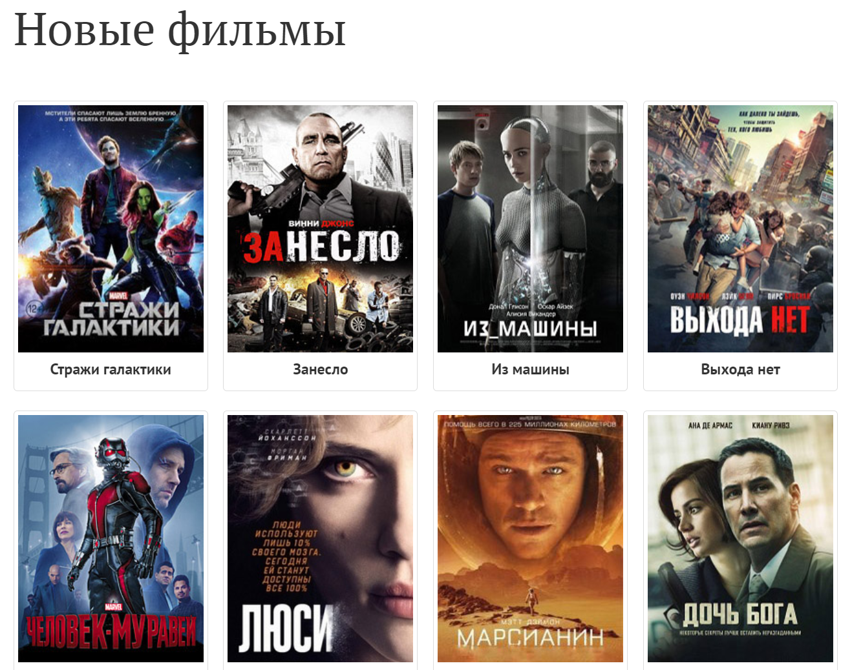

Рисунок 2.3 – пример блока

Как можно увидеть из рисунка 2.3, в блоке находятся изображение и информация. Практически все блоки на веб-сайте устроены таким же образом.

Снизу каждой страницы расположен footer – элемент, содержащий в себе некоторую полезную информацию, в основном для обратной связи или ссылками на другие ресурсы.



Рисунок 2.4 – footer

В случае веб-сайта «Kinozal-template», тут расположены ссылки на аккаунты поддержки «kinozal-template» в Instagram, mail.ru, Telegram, VK и Whatsapp

2.6 Разработка спецэффектов

С целью улучшения опыта использования веб-сайта пользователями, на веб-сайте присутствуют различные эффекты и анимации, к примеру анимация наведения на ссылку.



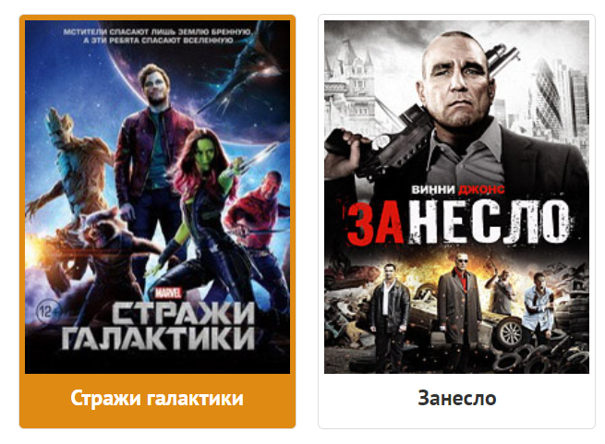

Рисунок 2.5 – Эффект наведения на ссылку

Как видно из рисунка 2.5, при наведении на ссылку она приобретает синий цвет, в то время как остальные ссылки кроме главной остаются тех же цветов, что и прежде.

2.7 Выводы

В данном разделе были разработаны прототипы и макеты веб-сайта, были выбраны цветовое и шрифтовое оформление, разработан единый дизайн для всех страниц и определены эффекты и анимации, которые пользователь сможет увидеть на веб-сайте.

3 Реализация структуры веб-сайта

3.1 Структура HTML-документа

Структура документа начинается с тега <head></head>. В нём прописана служебная информация, которая позволяет браузерам правильно отображать страницу, подключать таблицы стилей, также метатеги, позволяющие корректно работать с браузерами и поисковыми системами.

Само содержимое тега <head></head> увидеть на веб-сайте невозможно (за некоторыми исключениями).

За тегом <head></head> расположен тег <body></body>, внутри которого размещается всё полезное содержимое веб-сайта.

Внутри тега <body></body> расположены семантические теги <header></header>, <nav></nav>, <main></main>, <section></section> и <footer></footer>. Они необходимы для того, чтобы браузер понимал, что расположено внутри их. Это помогает в работе поисковых систем, людям с ограниченными возможностями и т. д.

Внутри тега <header></header> расположена «шапка» веб-сайта, где находится логотип и тег <nav></nav>, внутри которого расположено навигационное меню. В теге <footer></footer> расположены ссылки на социальные сети и контакты для обратной связи.

Тег <header>:

<header class="header">

        <div class="header-logo">

            <div class="container">

                <span class="header-logo__title">КиноЗал</span>

                <span class="header-logo__description">Найди свое кино</span>

            </div>

        </div>

        <div class="header-menu">

            <nav class="navbar navbar-inverse navbar-static-top">

                <div class="container">

                    <div class="navbar-header">

                        <button type="button" class="navbar-toggle collapsed" data-toggle="collapse" data-target="#navbar-top" aria-expanded="false">

                              <span class="sr-only">Toggle navigation</span>

                              <span class="icon-bar"></span>

                              <span class="icon-bar"></span>

                              <span class="icon-bar"></span>

                            </button>

                    </div>

                    <div class="collapse navbar-collapse" id="navbar-top">

                        <ul class="nav navbar-nav navbar-left">

                            <li class="active "><a href="index.html">Главная</a></li>

                            <li><a href="page.html">Фильмы</a></li>

                        </ul>

                        <ul class="nav navbar-nav navbar-right">

                            <li><a href="#section1">Новинки</a></li>

                            <li><a href="#section2">Рейтинг</a></li>

                        </ul>

                    </div>

                </div>

            </nav>

        </div>

    </header>

Тег footer:

 <footer class="footer">

      <div class="container-fluid">

        <div class="row">

          <div class="container">

            <div class="row">

              <div class="footer-top">

                <div class="footer-first col-md-3 col-xs-6">

                  <h4>Поддержка.</h4>

                  <ul>

                    <li><a href="https://www.instagram.com/ivan_oveee?igsh=b3hoemlseGx1MTNn">Instagram</a></li>

                    <li><a href="https://mail.ru/">mail.ru ovechko.06@mail.ru</a></li>

                    <li><a href="https://vk.com/4ikanelik">ВК</a></li>

                  </ul>

                </div>

                <div class="footer-second col-md-3 col-xs-6">

                  <h4>Контакты для сотрудничества</h4>

                  <ul>

                    <li><a href="https://call.whatsapp.com/voice/FEYhPq8UyyGZj3kk3DTZ2k">Whatsapp</a></li>

                    <li><a href="https://t.me/Ivan_ove">Telegram</a></li>

                  </ul>

                </div>

                <div class="footer-third col-md-3 col-xs-6">

              </div>

            </div>

            <div class="row">

              <div class="footer-bottom">

                <div class="footer-fifth col-xs-12">

                  <strong><a href=""></a></strong>

                </div>

              </div>

            </div>

          </div>

        </div>

      </div>

    </footer>

3.2 Добавление таблиц стилей Sass и CSS

Реализация таблиц стилей на веб-сайте представлена внешним подключением, так как этот способ является наиболее правильным. Также для тегов, свойства которых повторяются на всех страницах был создан отдельный файл. Внутренне и строковое подключения отсутствуют, так как это может приносить трудности в обнаружении несостыковок. Для доступа к элементам использовались практически все селекторы.

Css для главной страницы:

.header-logo__description, .header-logo__title {

  text-shadow: 0 0 5px black, 0 0 15px black, 0 0 30px black;

}

.new-films-item__image {

  width: 100vw;   /* ширина экрана */

  height: 100vh;  /* высота экрана */

  object-fit: cover;  /* сохраняет пропорции изображения */

}

.left-sidebar, .main, .header {

  margin-bottom: 80px;

}

.navbar-inverse {

  background-color: #191919;

}

.navbar-inverse .navbar-nav > .active > a {

  background-color: #053159;

}

.navbar-inverse .navbar-nav > .active > a:focus, .navbar-inverse .navbar-nav > .active > a:hover {

  background-color: #517ba2;

}

.navbar-inverse .navbar-nav > li > a:focus, .navbar-inverse .navbar-nav > li > a:hover {

  background-color: #165690;

}

.row {

  margin-left: 0px;

}

.container-fluid > .navbar-collapse,

.container-fluid > .navbar-header,

.container > .navbar-collapse,

.container > .navbar-header {

  text-align: center;

}

.navbar-toggle {

  float: none;

  margin-right: 0;

}

.panel {

  border: none;

  background-color: #f2f2f2;

  margin-bottom: 30px;

}

.panel-info > .panel-heading {

  color: #ffffff;

  background-color: #df8a13;

  border: none;

  font-size: 1.2rem;

  letter-spacing: 0.1em;

}

3.3 Использование стандартов XML (SVG)

Поведение SVG-графики определяется в формате XML, что предоставляет множество различных вариантов работы с ею.

Фрагмент XML кода для отображения XML файлов:

// Функция для загрузки XML файла

 function loadXMLDoc(filename) {

    let xhttp = new XMLHttpRequest();

    xhttp.onreadystatechange = function () {

        if (this.readyState == 4 && this.status == 200) {

            displayXML(this);

        }

    };

    xhttp.open("GET", filename, true);

    xhttp.send();

}

// Функция для отображения XML данных

function displayXML(xml) {

    let xmlDoc = xml.responseXML;

    let support = xmlDoc.getElementsByTagName("support")[0];

    let instagram = support.getElementsByTagName("instagram")[0].childNodes[0].nodeValue;

    let email = support.getElementsByTagName("email")[0].childNodes[0].nodeValue;

    let vk = support.getElementsByTagName("VK")[0].childNodes[0].nodeValue;

    let htmlContent = `

        <div class="support-item">

            <b>Instagram:</b> ${instagram}

        </div>

        <div class="support-item">

            <b>Email:</b> ${email}

        </div>

        <div class="support-item">

            <b>VK:</b> ${vk}

        </div>

    `;

    document.getElementById("xmlContent").innerHTML = htmlContent;

}

// Загрузка XML файла из папки xml

loadXMLDoc("assets/data.xml");

3.4 Использование JavaScript

JavaScript использовался для заполнения блоков веб-страниц информацией, находящийся в XML, так же для реализации работы форм.

Также Javascript использовался для создания слайдера

Фрагмент кода для создания слайдера:

function SwipeCarousel() {

    Carousel.apply(this, arguments)

}

SwipeCarousel.prototype = Object.create(Carousel.prototype)

SwipeCarousel.prototype.constructor = SwipeCarousel

SwipeCarousel.prototype._swipeStart = function(e) {

    this.swipeStartX = e.changedTouches[0].pageX

}

SwipeCarousel.prototype._swipeEnd = function(e) {

    this.swipeEndX = e.changedTouches[0].pageX

    if (this.swipeStartX - this.swipeEndX < 100) this.prev()

    if (this.swipeStartX - this.swipeEndX > 100) this.next()

}

SwipeCarousel.prototype._initLiseners = function() {

    Carousel.prototype._initLiseners.apply(this)

    this.container.addEventListener('touchstart', this._swipeStart.bind(this))

    this.container.addEventListener('touchend', this._swipeEnd.bind(this))

}

3.5 Выводы

На данном этапе была реализована структура веб-сайта на HTML, созданы таблицы стилей Sass и CSS. Были использованы форматы XML (SVG), также язык программирования JS. Веб-сайт готов к следующему этапу – тестированию

4 Тестирование веб-сайта

4.1 Адаптивный дизайн веб-сайта

Для создания адаптивности веб-сайта использовались flexbox-вёрстка и медиа-запросы.

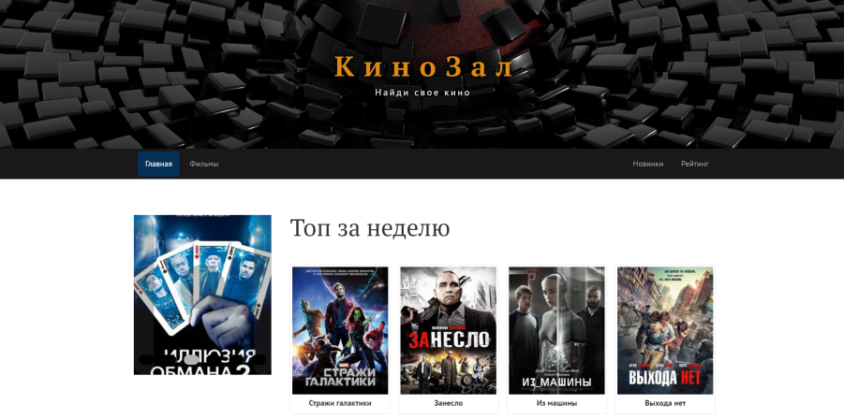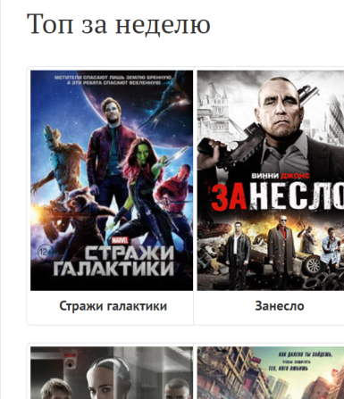

а б

а – десктопная версия, б – мобильная версия

Рисунок 4.1 – Окно главной страницы веб-сайта

При помощи медиа-запросы навигационное меню веб-сайта переходит в меню-бургер, при маленьких размерах экрана. Также изображения и другие элементы уменьшают свои размеры в зависимости от ширины экрана. В некоторых случаях размер текста уменьшается, чтобы всё работало корректно.

4.2 Руководство пользователя

За каждую информационную составляющую веб-сайта отвечает свой раздел. Выбрать раздел можно в навигационном меню, нажатием на кнопку.

После перехода на страницу «Главная», можно выбрать любой элемент и после нажатия на элемент открывается индивидуальная страница элемента. На индивидуальной странице элемента можно увидеть афишу фильма, краткую информацию о нем и отзывы. На странице «Отзывы» для того, чтобы оставить отзыв нужно заполнить все поля формы и нажать кнопку «Отправить».

4.3 Выводы

В данном разделе было рассмотрено то, как ведёт себя веб-сайт на различных устройствах и в различных браузерах. Были учтены некоторые моменты, которые позволят минимизировать некоторые недочёты. Создано руководство пользователя, которое описывает, расположение элементов и их работа.

Заключение

В ходе выполнения курсового проекта был разработан веб-сайт на тему продажи автомобилей.

Вовремя разработки были использованы языки компьютерной разметки, язык программирования JavaScript. В процессе также использовались таблицы стили, применена адаптивная верстка. В результате конечный продукт получился достаточны комфортным для пользователя.

Также были рассмотрены аналогичные решения, во избежание ошибок при разработке.

Ссылка на репозиторий Github: <https://github.com/vanove/kinozal-template1>

Использованные материалы

1. Покрытие CSS атрибутов браузерами [Электронный ресурс]. — Режим доступа: https://caniuse.com/

2. Создание слайдера с помощью Javascript[Электронный ресурс]. – Режим доступа: https://htmlacademy.ru/blog/js/slider

ПРИЛОЖЕНИЕ А  
Макет структуры веб-сайта

Макет страницы просматриваемого фильма:

|  |  |
| --- | --- |
| Макет главной страницы: |  |
| Приложение Б  Листинг HTML-документа  <head>      <meta charset="UTF-8">      <meta name="viewport" content="width=device-width, initial-scale=1.0, minimum-scale=1.0">      <meta http-equiv="X-UA-Compatible" content="ie=edge">      <title>КиноЗал</title>      <limk href="C:\Users\Иван\OneDrive\Рабочий стол\kinozal-template\js-slider\index.html">      <link href="libs/bootstrap/dist/css/bootstrap.min.css" rel="stylesheet">      <link href="https://fonts.googleapis.com/css2?family=PT+Sans:wght@400;700&family=PT+Serif:wght@400;700&display=swap" rel="stylesheet">      <link href="assets/css/style.css" rel="stylesheet">      <link rel="icon" href="assets/img/favicon.png" type="image/x-icon">    </head>  Листинг – структура header  <header class="header">          <div class="header-logo">              <div class="container">                  <span class="header-logo__title">КиноЗал</span>                  <span class="header-logo__description">Найди свое кино</span>              </div>          </div>          <div class="header-menu">              <nav class="navbar navbar-inverse navbar-static-top">                  <div class="container">                      <div class="navbar-header">                          <button type="button" class="navbar-toggle collapsed" data-toggle="collapse" data-target="#navbar-top" aria-expanded="false">                                <span class="sr-only">Toggle navigation</span>                                <span class="icon-bar"></span>                                <span class="icon-bar"></span>                                <span class="icon-bar"></span>                              </button>                      </div>                      <div class="collapse navbar-collapse" id="navbar-top">                          <ul class="nav navbar-nav navbar-left">                              <li class="active "><a href="index.html">Главная</a></li>                              <li><a href="page.html">Фильмы</a></li>                              </ul>                          <ul class="nav navbar-nav navbar-right">                              <li><a href="#section1">Новинки</a></li>                              <li><a href="#section2">Рейтинг</a></li>                            </ul>                      </div>                      <!-- /.navbar-collapse -->                  </div>                  <!-- /.container-fluid -->              </nav>          </div>      </header>  Листинг – Структура footer    <footer class="footer">        <div class="container-fluid">          <div class="row">            <div class="container">              <div class="row">                  <div class="footer-top">                    <div class="footer-first col-md-3 col-xs-6">                    <h4>Поддержка.</h4>                    <ul>                      <li><a href="https://www.instagram.com/ivan_oveee?igsh=b3hoemlseGx1MTNn">Instagram</a></li>                      <li><a href="https://mail.ru/">mail.ru ovechko.06@mail.ru</a></li>                      <li><a href="https://vk.com/4ikanelik">ВК</a></li>                      </ul>                  </div>                    <div class="footer-second col-md-3 col-xs-6">                    <h4>Контакты для сотрудничества</h4>                    <ul>                        <li><a href="https://call.whatsapp.com/voice/FEYhPq8UyyGZj3kk3DTZ2k">Whatsapp</a></li>                      <li><a href="https://t.me/Ivan_ove">Telegram</a></li>                      </ul>                  </div>                    <div class="footer-third col-md-3 col-xs-6">                    </div>              </div>                <div class="row">                <div class="footer-bottom">                    <div class="footer-fifth col-xs-12">                    <strong><a href=""></a></strong>                  </div>                  </div>              </div>            </div>          </div>          </div>      </footer> |  |

Приложение В

Листинг SCSS и CSS

Листинг CSS страницы главная

.header-logo__description, .header-logo__title {

  text-shadow: 0 0 5px black, 0 0 15px black, 0 0 30px black;

}

.new-films-item__image {

  width: 100vw;   /* ширина экрана */

  height: 100vh;  /* высота экрана */

  object-fit: cover;  /* сохраняет пропорции изображения */

}

.left-sidebar, .main, .header {

  margin-bottom: 80px;

}

.navbar-inverse {

  background-color: #191919;

}

.navbar-inverse .navbar-nav > .active > a {

  background-color: #053159;

}

.navbar-inverse .navbar-nav > .active > a:focus, .navbar-inverse .navbar-nav > .active > a:hover {

  background-color: #517ba2;

}

.navbar-inverse .navbar-nav > li > a:focus, .navbar-inverse .navbar-nav > li > a:hover {

  background-color: #165690;

}

.row {

  margin-left: 0px;

}

.container-fluid > .navbar-collapse,

.container-fluid > .navbar-header,

.container > .navbar-collapse,

.container > .navbar-header {

  text-align: center;

}

.navbar-toggle {

  float: none;

  margin-right: 0;

}

.panel {

  border: none;

  background-color: #f2f2f2;

  margin-bottom: 30px;

}

.panel-info > .panel-heading {

  color: #ffffff;

  background-color: #df8a13;

  border: none;

  font-size: 1.2rem;

  letter-spacing: 0.1em;

}

.panel-body {

  border: 1px solid #d5d5d5;

  border-radius: 0 0 4px 4px;

}

.input-lg, .input-group-lg > .form-control {

  font-size: 0.875rem;

}

html {

  font-size: 16px;

}

body {

  font-size: 16px;

  font-family: "PT Sans", sans-serif;

  overflow-y: scroll;

}

a {

  color: #165690;

}

a:hover, a:focus {

  text-decoration: none;

  color: #df8a13;

}

.header-logo {

  text-align: center;

  padding: 100px 0;

  background-color: #232323;

  background-image: url(../img/header-bg.jpg);

  background-position: center;

  background-size: cover;

}

.header-logo__title {

  color: #df8a13;

  font-family: "PT Serif", serif;

  display: block;

  font-weight: 700;

}

.header-logo__description {

  color: #ffffff;

  display: block;

  letter-spacing: 0.2em;

  font-size: 1.15rem;

}

.main .site-search {

  margin-bottom: 45px;

}

.main .user-login {

  margin-bottom: 60px;

}

.new-film-row {

  padding-right: -7.5;

  padding-left: -7.5;

  margin-bottom: -15px;

}

.new-film-item {

  padding-right: 7.5px;

  padding-left: 7.5px;

  margin-bottom: 15px;

}

.new-film-item__thumbnail {

  margin-bottom: 0;

}

.film-comment-form__button {

  float: right;

}

.left-sidebar {

  margin-left: -15px;

}

.left-sidebar .panel:last-of-type {

  margin: 0;

}

.vertical-slider {

  border-radius: 4px;

  overflow: hidden;

}

.vertical-slider__image {

  width: 100%;

}

.user-login {

  position: relative;

}

.user-login__tabs {

  position: absolute;

  top: 0;

  right: 15px;

  border: none;

}

.user-login__tabs a {

  background-color: transparent !important;

  border: none !important;

  color: #d5d5d5;

  padding: 14px 5px 11px !important;

}

.user-login__tabs .active a {

  color: #ffffff !important;

}

.site-news-item {

  clear: both;

  position: relative;

}

.site-news-item:not(:last-of-type) {

  min-height: 85px;

  margin-bottom: 15px;

}

.site-news-item:not(:last-of-type)::after {

  position: absolute;

  right: 0;

  bottom: -5px;

  height: 1px;

  width: calc(100% - 85px);

  content: "";

  background-color: #d5d5d5;

}

.site-news-item:hover a {

  color: #df8a13;

}

.site-news-item:hover .site-news-item__image {

  background-color: #df8a13;

  border-color: #df8a13;

}

.site-news-item__image {

  float: left;

  width: 75px;

  margin: 0 10px 10px 0;

}

.site-news-item__title {

  margin-bottom: 10px;

}

.site-news-item__title a {

  -webkit-transition: color 0.25s;

  -o-transition: color 0.25s;

  transition: color 0.25s;

  display: -webkit-box;

  overflow: hidden;

  height: 50px;

  font-size: 1rem;

  line-height: 1.5rem;

  -webkit-box-orient: vertical;

  -webkit-line-clamp: 2;

}

.site-news-item__date {

  text-align: right;

  font-size: 0.8rem;

  color: #6f6f6f;

}

.top-films__body {

  padding-right: 0;

  padding-left: 0;

}

.top-films__list {

  margin-bottom: 0;

}

.top-films__item {

  background-color: transparent;

  margin-right: -1px;

  margin-left: -1px;

  color: #165690 !important;

  padding-right: 50px;

}

.top-films__item:first-child {

  border-radius: 0;

  border-top: none;

}

.top-films__item:last-child {

  border-radius: 0;

  border-bottom: none;

}

.top-films__item:hover, .top-films__item:focus {

  background-color: #df8a13 !important;

  color: #ffffff !important;

  border-color: #df8a13;

}

.top-films__item:hover .badge, .top-films__item:focus .badge {

  background-color: #232323;

}

.top-films__badge {

  position: absolute;

  top: 50%;

  right: 15px;

  -webkit-transform: translateY(-50%);

      -ms-transform: translateY(-50%);

          transform: translateY(-50%);

}

.new-films {

  width: 100%;

}

.new-films h1 {

  font-weight: 400;

  font-family: "PT Serif";

}

.new-films__title {

  text-align: left;

}

.new-films-item__caption {

  text-align: center;

}

.new-films-item__title {

  display: block;

  overflow: hidden;

  margin: 0;

  white-space: nowrap;

  -o-text-overflow: ellipsis;

     text-overflow: ellipsis;

  font-size: 1rem;

  font-weight: bold;

}

.new-films-item__thumbnail {

  width: 200.63px;

  height: 300.08px;

}

.new-films-item__thumbnail:focus, .new-films-item__thumbnail:hover {

  background-color: #df8a13;

}

.new-films-item__thumbnail:focus .new-films-item__title, .new-films-item__thumbnail:hover .new-films-item__title {

  color: #ffffff;

}

.new-films-row {

  margin-left: -15px;

}

.top-week {

  width: 100%;

}

.top-week h2 {

  font-weight: 400;

  font-family: "PT Serif";

}

.top-week-item__caption {

  text-align: center;

}

.top-week-item__title {

  display: block;

  overflow: hidden;

  margin: 0;

  white-space: nowrap;

  -o-text-overflow: ellipsis;

     text-overflow: ellipsis;

  font-size: 1rem;

  font-weight: bold;

}

.top-week-item__thumbnail {

  width: 200.63px;

  height: 300.08px;

}

.top-week-item__thumbnail:focus, .top-week-item__thumbnail:hover {

  background-color: #df8a13;

}

.top-week-item__thumbnail:focus .top-week-item__title, .top-week-item__thumbnail:hover .top-week-item__title {

  color: #ffffff;

}

.top-week-row {

  margin-left: -15px;

}

.film-news h2 {

  font-weight: 400;

  font-family: "PT Serif";

}

.film-news-item__image {

  width: 100%;

}

.film-news-item__button {

  float: right;

  margin-bottom: 30px;

}

.film-news-item:hover .hover, .film-news-item:focus .hover {

  color: #df8a13;

}

.film-news-item:hover .film-news-item__thumbnail, .film-news-item:focus .film-news-item__thumbnail {

  background-color: #df8a13;

}

.film-news-item:hover .film-news-item__button, .film-news-item:focus .film-news-item__button {

  background-color: #df8a13;

}

footer {

  padding-top: 45px;

  color: #d5d5d5;

  background-color: #232323;

}

.footerul {

  padding: 0;

  list-style: none;

}

.footer a {

  color: #6f6f6f;

}

.footer a:hover, .footer a:focus {

  color: #ffffff;

}

.footer-fifth {

  margin: 20px 0;

  text-align: center;

}

.footer-fiftha {

  color: #d5d5d5;

}

.slides {

  position: absolute;

  height: 100%;

  width: 100%;

  padding: 0px;

  margin: 0px;

  list-style-type: none;

}

.slide {

  position: absolute;

  left: 0px;

  top: 0px;

  width: 100%;

  height: 100%;

  opacity: 0;

  z-index: -999;

  transition: opacity 0.4s;

}

.active {

  opacity: 1;

  z-index: 2;

}

.slide {

  font-size: 40px;

  padding: 40px;

  box-sizing: border-box;

  background: #333;

  color: #fff;

}

.slide:nth-of-type(1) {

  background-image: url(../images/img-css@2x.jpg);

background-position: 50% 50%;

background-size: cover;

}

.slide:nth-of-type(2) {

  background-image: url(../images/img-header@2x.jpg);

  background-position: 50% 50%;

  background-size: cover;

}

.slide:nth-of-type(3) {

  background-image: url(../images/img-html@2x.jpg);

background-position: 50% 50%;

background-size: cover;

}

.slide:nth-of-type(4) {

  background-image: url(../images/img-markup@2x.jpg);

background-position: 50% 50%;

background-size: cover;

}

.slide:nth-of-type(5) {

  background-image: url(../images/img-post-5@2x.jpg);

background-position: 50% 50%;

background-size: cover;

}

.slide:nth-of-type(6) {

  background-image: url(../images/img-seo@2x.jpg);

background-position: 50% 50%;

background-size: cover;

}

.indicators{

  margin: 0;

  padding: 0;

  list-style: none;

}

.indicators,

.controls{

  position: relative;

  margin: 10px 0;

  display: flex;

  gap: 15px;

  z-index: 50;

}

.indicator,

.control{

  background-color: black;

  color: white;

  font-size: 60px;

  padding: 10px 15px;

  cursor: pointer;

  min-width: 20px;

  min-height: 20px;

  border-radius: 20px;

  display: flex;

  justify-content: center;

  align-items: center;

}

.indicators{

  position: absolute;

  bottom: 10px;

  display: flex;

  justify-content: center;

  width: 100%;

}

.carousel{

  user-select: none;

  margin-left: -8px;

  margin-top: -8px;

  margin-right: -8px;

  height: 320px;

  margin-bottom: 30px;

}

.indicator.active{

  background-color: rgb(179, 179, 179);

}

.controls{

  margin: 0;

  position: absolute;

  display: flex;

  height: 100%;

  width: 100%;

}

.pauuse{

  position: absolute;

  width: 100%;

  height: 90%;

  display: flex;

  justify-content: center;

  align-items: center;

}

.control-pause{

  display: flex;

  height: 90px;

  width: 90px;

  border-radius: 50%;

  font-size: 90px;

  background-color: rgb(59, 59, 59);

  color: rgb(185, 184, 184);

  opacity: 30%;

  align-items: center;

}

.control-pause:hover{

  opacity: 1;

  transition: 1.5s;

}

#prev-btn{

position: absolute;

  height: 100%;

 width: 40px;

}

#next-btn{

  height: 100%;

  width: 35px;

  float: right;

}

.neext{

  width: 100%;

}

#next-btn{

  background-color: rgb(59, 59, 59);

  color: rgb(185, 184, 184);

  opacity: 30%;

}

.control-prev{

  position: fixed;

  background-color: rgb(59, 59, 59);

  color: rgb(185, 184, 184);

  opacity: 30%;

  z-index: 5;

}

#next-btn:hover{

  opacity: 1;

  transition: 1.5s;

}

.control-prev:hover{

  opacity: 1;

  transition: 1.5s;

}

@media (max-width: 767.8px)  {

  .neext,

  .control-prev{

      display: none;

  }

  .control-pause{

      height: 120px;

      width: 120px;

      font-size: 100px;

  }

}

@media (min-width: 576px) {

  .header-logo__title {

    font-size: 3.5rem;

    margin-right: -0.34em;

    letter-spacing: 0.33em;

  }

  .new-films h1 {

    margin: -9.99999999px 0 1em 0;

    font-size: 3rem;

  }

  .top-week h2 {

    margin: 60px 0 45px 0;

    font-size: 2.5rem;

  }

  .film-news h2 {

    margin: 60px 0 45px 0;

    font-size: 2.5rem;

  }

}

@media (min-width: 768px) {

  .navbar-inverse .navbar-nav > li > a {

    border-radius: 4px;

  }

  .navbar-left li {

    margin: 5px 5px 5px 0;

  }

  .navbar-right li {

    margin: 5px 0 5px 5px;

  }

}

@media (max-width: 767.8px) {

  .navbar-right {

    margin-top: 0;

  }

  .navbar-left {

    margin-bottom: 0;

  }

}

@media (max-width: 575.8px) {

  .header-logo__title {

    font-size: 2.5rem;

    letter-spacing: 0.33em;

  }

  .new-films h1 {

    margin: 0 0 1em;

    font-size: 2rem;

  }

  .top-week h2 {

    margin: 45px 0 30px 0;

    font-size: 1.75rem;

  }

  .film-news h2 {

    margin: 45px 0 30px 0;

    font-size: 1.75rem;

  }

}

Листинг – SCSS структуры footer

footer {

    padding-top: 45px;

    color: $color-gray;

    background-color: $color-dark;

  }

  .footer{

      &ul {

        padding: 0;

        list-style: none;

      }

      & a {

        color: $color-gray-dark;

        &:hover,

        &:focus{

            color: $color-light;

          }

      }

      &-fifth {

        margin: 20px 0;

        text-align: center;

        &a {

            color: $color-gray;

      }

    }

  }

Листинг – SCSS структуры header

.header{

  @extend %margin-button-large;

}

.header-logo{

    text-align: center;

    padding: 100px 0;

    background-color: $color-dark;

    background-image: url(../img/header-bg.jpg);

    background-position: center;

    background-size: cover;

    &__title{

      color: $color-accent ;

      font-family: $font-header;

      display: block;

      font-weight: 700;

      @include xs-min{

          font-size: 3.5rem;

          margin-right: -0.34em;

          letter-spacing: 0.33em;

      }

      @include xs{

        font-size: 2.5rem;

        letter-spacing: 0.33em;

      }

      @extend %text-shadow;

    }

    &__description{

        color:  $color-light;

        display: block;

        letter-spacing: 0.2em;

        font-size: 1.15rem;

        @extend %text-shadow;

    }

}

Листинг – SCSS страницы «Главная»

.main{

    @extend %margin-button-large;

    .site-search{

margin-bottom: $gap * 3;

    }

    .user-login{

        margin-bottom: $gap * 4;

    }

}

.new-film{

    &-row{

        padding-right: -7.5;

        padding-left: -7.5;

        margin-bottom: -$gap;

    }

    &-item{

        padding-right: calc($gap / 2);

        padding-left: calc($gap / 2) ;

        margin-bottom: $gap;

        &__thumbnail{

            margin-bottom: 0;

        }

    }

}

Приложение Г :

Листинг Javascript(для слайдера)

function Carousel(containerID = '#carousel', slide = '.slide', interval = 1500) {

    this.container = document.querySelector(containerID);

    this.slides = this.container.querySelectorAll(slide);

    this.interval = interval;

}

Carousel.prototype = {

    _initProps() {

        this.slidesCount = this.slides.length

        this.currentSlide = 0;

        this.isPLaying = true;

        this.SPACE = ' ';

        this.LEFT_ARROW = 'ArrowLeft';

        this.RIGHT_ARROW = 'ArrowRight';

        this.FA_PAUSE = '<i class="far fa-pause-circle"></i>'

        this.FA_PLAY = '<i class="far fa-play-circle"></i>'

        this.FA_PREV = '<i class="fas fa-angle-left"></i>'

        this.FA_NEXT = '<i class="fas fa-angle-right"></i>'

    },

    _initControls() {

        const controls = document.createElement('div');

        const pause = `<div class="pauuse"><span id="pause-btn" class="control control-pause">${this.FA_PAUSE}</span> </div>`

        const prev = `<span id="prev-btn" class="control control-prev">${this.FA_PREV}</span>`

        const next = `<div class="neext"><span id="next-btn" class="control control-next">${this.FA_NEXT}</i></span></div>`

        controls.setAttribute('class', 'controls')

        controls.innerHTML = pause + prev + next

        this.container.appendChild(controls)

        this.pauseBtn = this.container.querySelector('#pause-btn');

        this.prevBtn = this.container.querySelector('#prev-btn');

        this.nextBtn = this.container.querySelector('#next-btn');

    },

    _initIndicators() {

        const indicators = document.createElement('ol');

        indicators.setAttribute('class', 'indicators')

        for (let i = 0, n = this.slidesCount; i < n; i++) {

            const indicator = document.createElement('li');

            indicator.setAttribute('class', 'indicator')

            indicator.dataset.slideTo= `${i}`

            i ===0 && indicator.classList.add('active')

            indicators.appendChild(indicator)

        }

        this.container.appendChild(indicators)

        this.indContainer = this.container.querySelector('.indicators');

        this.indItem = this.container.querySelectorAll('.indicator');

    },

    _initLiseners() {

        document.addEventListener('keydown', this.pressKey.bind(this))

        this.indContainer.addEventListener('click', this.indicate.bind(this))

        this.pauseBtn.addEventListener('click', this.pausePlay.bind(this));

        this.nextBtn.addEventListener('click', this.next.bind(this));

        this.prevBtn.addEventListener('click', this.prev.bind(this));

    },

    gotoSlide(n) {

        this.slides[this.currentSlide].classList.toggle('active');

        this.indItem[this.currentSlide].classList.toggle('active');

        this.currentSlide = (n + this.slidesCount) % this.slidesCount

        this.slides[this.currentSlide].classList.toggle('active');

        this.indItem[this.currentSlide].classList.toggle('active');

    },

    nextSlide() {

        this.gotoSlide(this.currentSlide + 1);

    },

    prevSlide() {

        this.gotoSlide(this.currentSlide - 1)

    },

    pause() {

        if (this.isPLaying) {

            clearInterval(this.timerID)

            this.isPLaying = !this.isPLaying

            this.pauseBtn.innerHTML = this.FA_PLAY

        }

    },

    play() {

        this.timerID = setInterval(() => this.nextSlide(), this.interval);

        this.isPLaying = !this.isPLaying;

        this.pauseBtn.innerHTML = this.FA_PAUSE

    },

    prev() {

        this.pause()

        this.prevSlide()

    },

    next() {

        this.pause()

        this.nextSlide()

    },

    indicate(e) {

        let target = e.target

        if (target && target.classList.contains('indicator')) {

            this.pause()

            this.gotoSlide(+target.dataset.slideTo)

        }

    },

    pausePlay() {

        this.isPLaying ? this.pause() : this.play()

    },

    pressKey(e) {

        if (e.key === this.RIGHT_ARROW) this.next();

        if (e.key === this.LEFT_ARROW) this.prev();

        if (e.key === this.SPACE) this.pausePlay();

    },

    init() {

        this._initProps()

        this._initControls()

        this._initIndicators()

        this._initLiseners()

        this.timerID = setInterval(() => this.nextSlide(), this.interval);

    }

};

Листинг Javascript(для главной страницы)

const carousel= new SwipeCarousel();

carousel.init();